Plans de gestion des sites LIFE Elia

UG:UM201 - Circuit: 380.13: pylône 89 au 91
Nom complet de l’UG: (VILLEROUX)(HEINSCH)/AUBANGE 380KV LI

Action LIFE: Lisière : 6 polygone(s) (0.24, 0.29, 0.1, 0.05, 0.1, 0.42 ha)
Autres actions LIFE sous cette/ces portée(s): Fauche; Tourbière; Mare; Prairies fleuries; Verger

Commune(s): Arlon

Triage(s) DNF concerné(s): Arlon (DELVENNE Yves - GSM: 0477 78 11 18); Lagland (MACCATORY Jean-Claude - GSM: 0477 78 11 27)

Cantonnement(s) DNF concerné(s):ARLON (063 58 91 52)
Info actualisées sur Le portail environnement de Wallonie

Gestionnaire (+ Propriétaire):
ID | Gestionnaire | Propriétaires
SP_343 | Agriculteur/Van der heyde Henk /0497 42 53 48 | Domaine De La Ville D Arlon
SP_646 | DNF | Domaine De La Ville D Arlon
SP_647 | DNF | Domaine De La Ville D Arlon
SP_271 | DNF | Domaine De La Ville D Arlon
SP_252 | Agriculteur/Van der heyde Henk /0497 42 53 48 | Domaine De La Ville D Arlon
SP_645 | DNF | Domaine De La Ville D Arlon
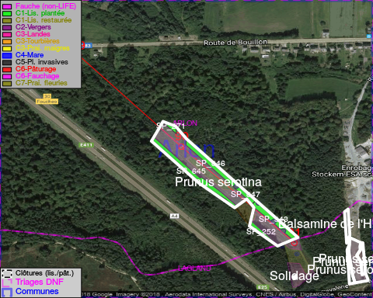

ATTENTION: PRESENCE D’UNE PLANTE INVASIVE: Prunus serotina!!

GESTION:

Objectif à long terme :

Lisière structurée stabilisée par sélection d’espèces arbustives

Tous les aménagements ont eu lieu entre April 2015 et April 2016.

Détail par portée
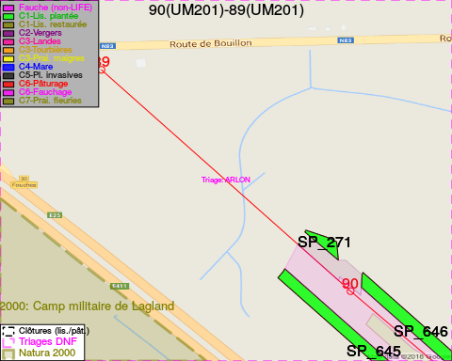
Adresse propriétaire:
- [SP_343] Domaine De La Ville D Arlon: R Paul Reuter 8 Arlon
- [SP_646] Domaine De La Ville D Arlon: R Paul Reuter 8 Arlon
- [SP_647] Domaine De La Ville D Arlon: R Paul Reuter 8 Arlon
- [SP_271] Domaine De La Ville D Arlon: R Paul Reuter 8 Arlon
- [SP_252] Domaine De La Ville D Arlon: R Paul Reuter 8 Arlon
- [SP_645] Domaine De La Ville D Arlon: R Paul Reuter 8 Arlon
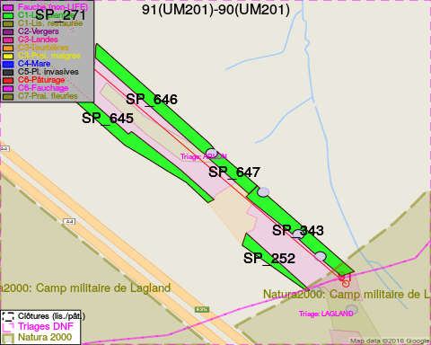
Adresse propriétaire:
- [SP_343] Domaine De La Ville D Arlon: R Paul Reuter 8 Arlon
- [SP_646] Domaine De La Ville D Arlon: R Paul Reuter 8 Arlon
- [SP_647] Domaine De La Ville D Arlon: R Paul Reuter 8 Arlon
- [SP_271] Domaine De La Ville D Arlon: R Paul Reuter 8 Arlon
- [SP_252] Domaine De La Ville D Arlon: R Paul Reuter 8 Arlon
- [SP_645] Domaine De La Ville D Arlon: R Paul Reuter 8 Arlon

Document réalisé le 18/05/2018

